POSTUP prihlásenia stratených priečinkov
- Thunderbird
- Pravý klik na schránku a následne vybrať možnosť „Prihlásiť k odberu“
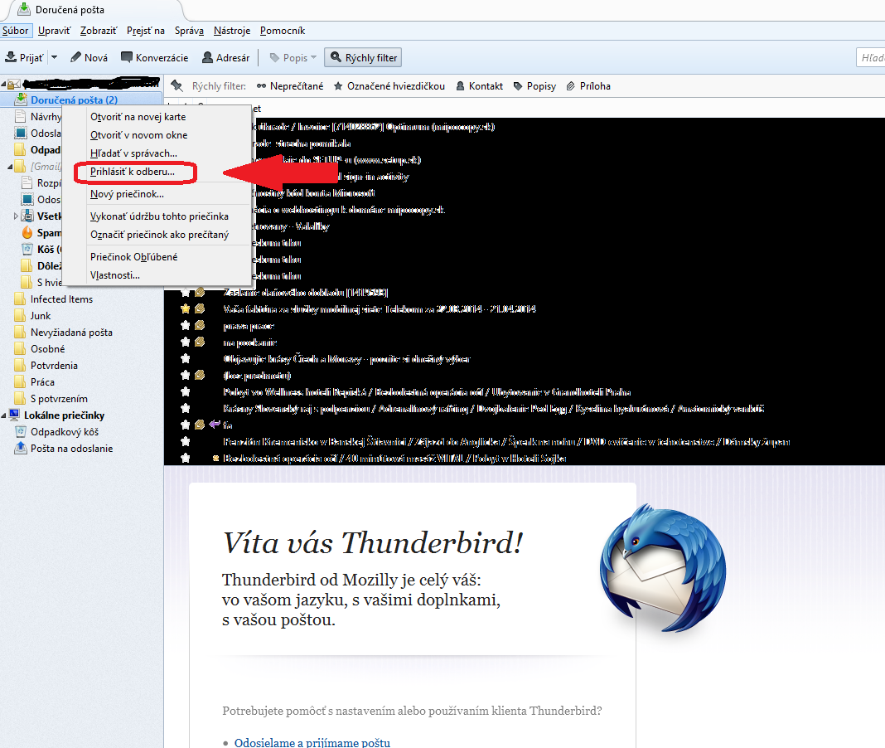

- Zo zoznamu vybrať potrebné priečinky a podpriečinky a potvrdiť

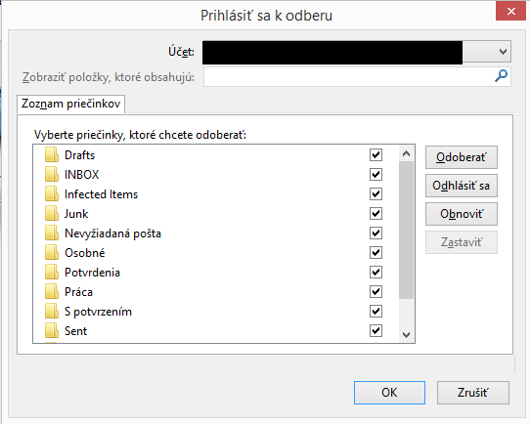
- Outlook
V prípade, že je outlook nastavený na exchange server, tak sa celý obsah schránky zobrazí automaticky. Priečinky a podpriečinky nie je potrebné prihlasovať.

